2021学年第二学期教学质量调研测试卷（2）九年级数学
一、选择题（本大题共6题，每题4分，满分24分）
1. 下列各数中，无理数（ ）
A. B. C. D. ．
2. 如果最简二次根式与是同类二次根式，那么x值是（ ）
A. 1 B. 2 C. 3 D. 4
3. 将抛物线向右平移1个单位，再向上平移2个单位后，所得新抛物线和原抛物线相比，不变的是（ ）
A. 对称轴 B. 开口方向 C. 和y轴的交点 D. 顶点．
4. 为了落实“作业、睡眠、手机、读物、体质”等五项管理要求，了解学生的睡眠状况，调查了一个班50名学生每天的睡眠时间，绘成睡眠时间频数分布直方图如图所示，则所调查学生睡眠时间的众数，中位数分别为（ ）
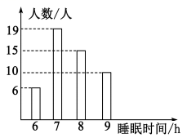
A. 7 h；7 h B. 8 h；7.5 h C. 7 h ；7.5 h D. 8 h；8 h
5. 下列命题是真命题的是（ ）
A. 对角线相等的四边形是平行四边形
B. 对角线互相平分且相等的四边形是矩形
C. 对角线互相垂直的四边形是菱形
D. 对角线互相垂直平分的四边形是正方形
6. 中，已知，以点A、B、C为圆心的圆分别记作圆A、圆B、圆C，这三个圆的半径长都是2，那么下列结论中，正确的是（ ）
A. 圆A与圆C相交 B. 圆B与圆C外切 C. 圆A与圆B外切 D. 圆A与圆B外离．
二、填空题（本大题共12题，每题4分，满分48分）
7 计算：_________．
8. 分解因式：xy³﹣9xy=____________．
9. 方程的根是_______．
10. 已知关于x的一元二次方程有两个相等的实数根，那么m的值为_______．
11. 函数中自变量x取值范围是________．
12. 当时，一次函数的图像不经过第_____象限．
13. 一个不透明的袋子里装有3个红球和5个黑球，它们除颜色外其余都相同．从袋中任意摸出一个球是红球的概率为________．
14. 《九章算术》是我国古代数学的经典著作，书中有一个问题：“今有黄金九枚，白银一十一枚，称之重适等，交易其一，金轻十三两，问金、银一枚各重几何？”意思是：甲袋中装有黄金9枚（每枚黄金重量相同），乙袋中装有白银11枚（每枚白银重量相同），称重两袋相同，两袋互相交换1枚后，甲袋比乙袋轻了13两（袋子重量忽略不计），问黄金、白银每枚各种多少两？设黄金重两，每枚白银重两，根据题意可列方程组为____.
15. 一个多边形的内角和是外角和的2倍，则这个多边形的边数为___________．
16. 如图，在平行四边形ABCD中，点E是边CD中点，联结AE交对角线BD于F，设，那么可用表示为________．
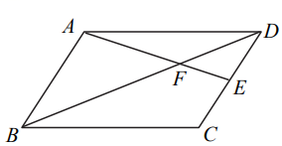
17. 如图，是的外接圆，交于点E，垂足为点D，的延长线交于点F．如果，那么FC的长是_______．
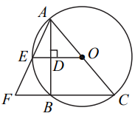
18. 如果三角形一条边上的中线恰好等于这条边的长，那么我们称这个三角形为“匀称三角形”．在中，，若是“匀称三角形”，那么_______．
三、解答题（本大题共7题，满分78分）
19. 计算：
20. 解方程组：
21. 已知在平面直角坐标系中，正比例函数与反比例函数的图象交于点，直线AB垂直于x轴，垂足为点C（点C在原点的右侧），并分别与正比例函数和反比例函数的图象相交于点A、B，且．
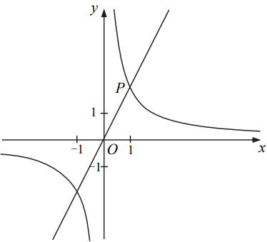
（1）求正比例函数和反比例函数的解析式：
（2）求的面积．
22. 为解决群众“健身去哪儿”问题，某区2021年新建、改建90个市民益智健身苑点，如图1是某益智健身苑点中的“侧摆器”．锻炼方法：面对器械，双手紧握扶手，双脚站立于踏板上，腰部发力带动下肢做左右摆式运动．
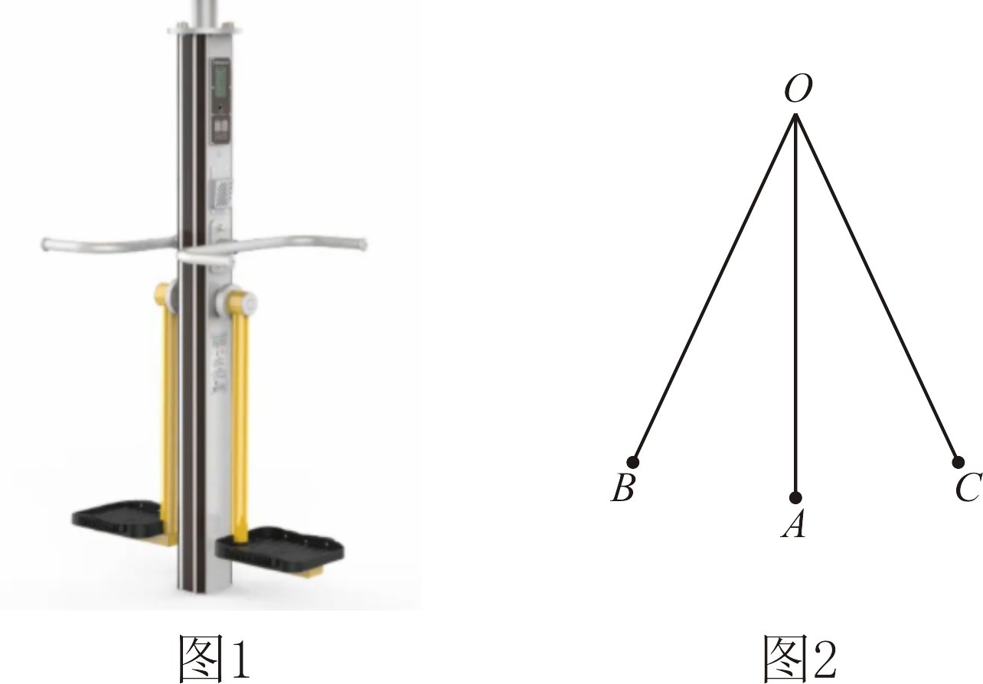
（1）如图2是侧摆器的抽象图，已知摆臂OA的长度为80厘米，在侧摆运动过程中，点A为踏板中心在侧摆运动过程中的最低点位置，点B为踏板中心在侧摆运动过程中的最高点位置，，求踏板中心点在最高位置与最低位置时的高度差．（精确到0.1厘米）（）
（2）小杰在侧摆器上进行锻炼，原计划消耗400大卡的能量，由于小杰加快了运动频率，每小时能量消耗比原计划增加了100大卡，结果比原计划提早12分钟完成任务，求小杰原计划完成锻炼需多少小时?
23. 已知：如图，在四边形ABCD中，，点E在边BC上，且，作交线段AE于点F，连接BF．
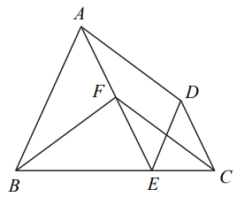
（1）求证：：
（2）如果，求证：．
24. 如图．在平面直角坐标系中，抛物线与x轴交于点A、B，与y轴交于点C，点A的坐标为，对称轴为直线．点M为线段OB上的一个动点，过点M作直线l平行于y轴交直线BC于点F，交抛物线于点E．
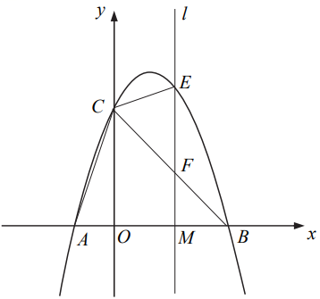
（1）求抛物的解析式；
（2）当以C、E、F为顶点的三角形与相似时，求线段EF的长度：
（3）如果将沿直线CE翻折，点F恰好落在y轴上点N处，求点N的坐标．
25. 如图，在中，．点E是线段AB上一动点，点G在BC延长线上，且，连接EG，以线段EG为对角线作正方形EDGF，边ED交AC边于点M，线段EG交AC边于点N，边EF交BC边于点P．
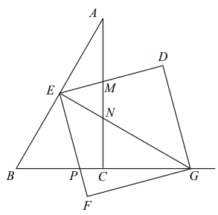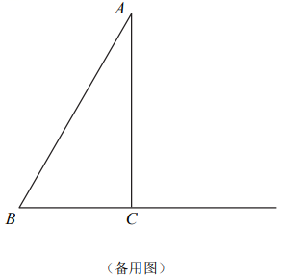
（1）求证：﹔
（2）设的面积为y，求y关于x的函数解析式，并写出x的定义域；
（3）连接NP，当是直角三角形时，求AE的值．



